Роспотребнадзор о рекомендациях по употреблению яблок

Яблоки — один из самых популярных фруктов во всем мире. Свежее яблоко содержит витамины группы В, бета-каротин, аскорбиновую кислоту, флавоноиды и множество полезных для организма микроэлементов. Пектины, содержащиеся в яблоках в большом количестве, обеспечивают им низкий гликемический индекс.
Большая часть полезных веществ сконцентрирована в кожуре яблок и в мякоти под ней, поэтому эти фрукты полезно есть целиком. Учитывая, что витамин C разрушается при длительном хранении, измельчении или термической обработке плода, рекомендуется употреблять яблоки сырыми.
Яблочные косточки богаты йодом, дефицит которого часто испытывают жители мегаполисов. Специфическое вещество, которое содержится в косточках яблок – ядовитый глюкозид амигдалин, также считается противораковым витамином B17. В умеренных дозировках этот витамин приносит пользу, при употреблении в больших количествах это яд.
Важно помнить, что поговорка: «Яблоко на обед – и всех болезней нет» актуальна не для всех, так как при определенных болезнях употребление яблок необходимо уменьшить, а то и вовсе прекратить.
Яблоки содержат небольшой процент грубой клетчатки, но в случае яблочной монодиеты организм получает ее слишком много. Как следствие, обостряются колиты, язва, гастрит. Обилие фруктовых кислот, получаемых ежедневно, провоцирует запуск воспалительных процессов в желчном пузыре.
Людям с повышенным уровнем сахара в крови, следует знать, что плоды красных и желтых сортов содержат гораздо больше сахара, и имеют высокий гликемический индекс.
Яблоки летних сортов в среднем лежат две-четыре недели, осенние и зимние сорта могут лежать от семи месяцев до года. Для сохранности летних сортов яблок важно, чтобы температура не понижалась ниже 0°C, зимние сорта выдерживают понижение температуры до -3°C, но повышение выше +5°C плохо переносят и портятся.
При хранении яблоки выделяют этилен, вызывающий быстрое созревание и порчу хранящихся с ними фруктов и овощей. Поэтому хранить их рекомендуется отдельно от других продуктов.
При выборе яблок в магазине или на рынке внимательно осмотрите их, чтобы не было пятен, помятостей и следов начинающегося гниения. В подгнившем яблоке накапливается микотоксин, вырабатываемый плесневыми грибами – патулин, оказывающий влияние на иммунную систему, структуру клеток и хромосом.
Если яблоки продаются в упаковке, она должна быть снабжена специальными надписями: наименование и страна происхождения, товарный сорт, масса нетто, дата сбора и дата упаковывания, срок годности и условия хранения. Если в упаковке больше 3 кг, то она должна быть жесткой, чтобы сохранить целостность фруктов.
Для сохранности яблок при длительной транспортировке и хранении их покрывают воском или обрабатывают специальными препаратами для предотвращения процессов гниения. Поэтому яблоки перед употреблением необходимо всегда хорошо промывать под горячей водой.
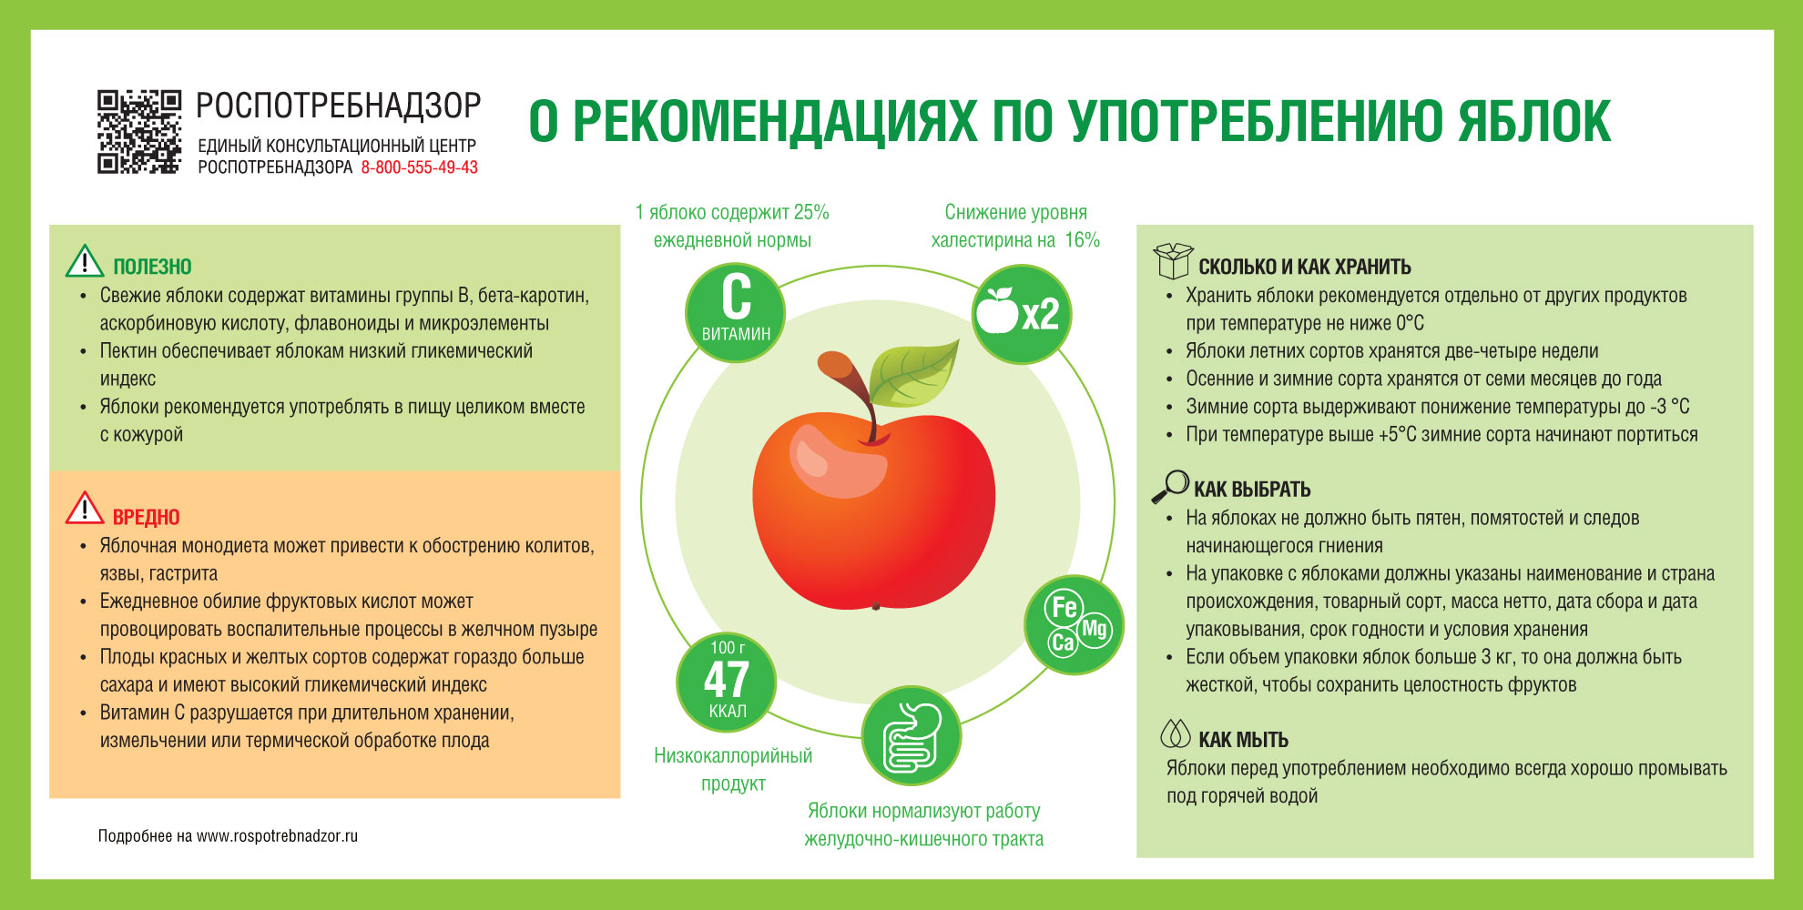

19 августа празднуют Яблочный Спас

Преображение Господне – один из двенадцати великих праздников, которые отмечает русская православная церковь. В народе этот праздник называют Яблочным Спасом и отмечают каждый год 19 августа.
Для нашей страны яблоки – самый доступный фрукт. Они круглый год в продаже и у многих растут на даче или во дворе собственного дома.
Еще древние греки говорили о целебных свойствах яблок. Да и сейчас в народе ходит присказка: "Съеденное яблоко заменяет визит к врачу".
Яблоки содержат ряд витаминов и микроэлементов, повышающих иммунитет и улучшающих работу сердечно-сосудистой системы и мозга: например, витамин С, В1, В2, РР, Е, каротиноиды, фолиевую кислоту, магний, железо, фосфор, кальций, селен, йод и т. д.
Яблоки содержат большое количество калия. Он оказывает комплексное действие: с одной стороны – мочегонное, с другой – благотворно влияет на сердце, поддерживает нашу нервную систему. Кроме того, в яблоках много необходимых для пищеварения органических кислот: яблочной, лимонной.
В яблоках много антиоксидантов. Именно эти вещества защищают нас от рака, болезней сердца и сосудов и от старения вообще. И по содержанию этих веществ яблоки занимают лидирующие позиции среди прочих фруктов. И, что очень важно, в отличие от витаминов антиоксиданты не разрушаются при хранении.
Яблоки богаты кверцетином. Это вещество обладает противовоспалительным действием и уменьшает вред так называемых свободных радикалов.
Яблоки – прекрасный источник пектина, одного из «компонентов» клетчатки, ее подкласс. Ведь на самом деле клетчатка состоит из нескольких веществ, которые по-разному усваиваются нашим организмом.
Находится пектин не только в кожуре, но и в сочной части. Эта мягкая, нежная клетчатка, которая разрешена для употребления даже больным гастритом. Яблоко в этом случае лучше очистить от кожицы или запечь, таким образом еще больше смягчив клетчатку. Также пектин – это сорбент, «чистильщик». Он вытягивает из организма попавшие извне вредные вещества: тяжелые металлы, пестициды, нитраты и конечные продукты переваривания пищи. Сейчас яблочный пектин продается даже как отдельный продукт.

С кожурой или без?
Если яблоки из собственного сада и вы точно знаете, что они не обработаны химией, то их смело можно есть с кожурой. Яблоки с рынка или из магазина бывают покрыты глянцевым слоем, напоминающим воск. Это покрытие необходимо для удержания влаги в плодах, однако оно является для кишечника достаточно агрессивной средой. К сожалению, его даже невозможно полностью отмыть. Лучше всего срезать кожуру, но не очень толстым слоем, так как непосредственно под кожурой находится значительное количество калия.
К сожалению, яблоки полезны не всем. В сыром виде их нежелательно есть людям с язвенной болезнью, особенно 12-перстной кишки, так как содержащаяся в плодах кислота будет раздражать больную слизистую.
Врачи говорят: одно яблоко в день помогает от семи болезней.
Ешьте яблоки и будьте здоровы!

14 августа празднуют Медовый Спас. Роспотребнадзор рассказывает о меде и о том, как правильно его выбрать.
«Дома обязательно должен быть мед!» – так говорят нам наши мамы и бабушки. И действительно, многие из нас держат банку этого лакомства на случай простуды или для придания особого вкуса блюдам.
К середине августа поспевает новый мед. В праздник Медового Спаса 14 августа пасечники по традиции вынимали из ульев первые соты – считалось, что, если этого не сделать, чужие пчелы унесут весь урожай. Истоки праздника Медовый спас лежат в раннем христианстве. Мед для христиан всегда являлся необычным продуктом, он воспринимался как воплощение благодати. Поэтому первые медовые соты несли в храм для освещения. Сегодня так делают немногие – отношение к меду изменилось. Он стал для нас привычным продуктом.
Большинство из нас покупает мед, как говорится, наобум, чем часто пользуются недобросовестные продавцы и под видом меда реализуют некачественный продукт, содержащий сиропы и посторонние примеси. Как отличить натуральный и свежий мед из того разнообразия, что мы видим на прилавках магазинов и медовых ярмарках? Роспотребнадзор рассказывает о том, как правильно выбрать этот продукт.
Что такое мед?
Сезон цветения растений, как правило, короткий и составляет 2–3 месяца. За это время пчеле-сборщице необходимо собрать достаточное количество меда, чтобы обеспечить потомство полезными веществами, а также сделать запасы на зиму.
Процесс производства меда выглядит так. Медоносная пчела собирает с цветущих растений прозрачную жидкость – нектар. Нектар сначала поступает в пищевод, а затем в специальный зоб пчелы. В этом «отсеке» он частично переваривается и хранится до того, как насекомое вернется в улей. Получившийся мед расходуется на обеспечение энергетических потребностей самой пчелы, а часть запасается в сотах.
⦁ Чтобы полностью заполнить зоб, пчеле необходимо облететь не меньше 100 растений.
⦁ За один полет пчела может принести 40–50 мг нектара.
⦁ За целый день медоносная пчела совершает около 10 вылетов и может принести около 0,4–0,5 г нектара.
Что скрывает мед?
Мед состоит в основном из натуральных сахаров – глюкозы, фруктозы, дисахаридов и полисахаридов, которые составляют 80 % массовой доли продукта с небольшим содержанием кислот, ферментов и витаминов. Одна столовая ложка меда (около 21 г) содержит примерно 64 калории, что делает мед настоящей батарейкой для организма. Поэтому его часто советуют употреблять спортсменам до и после тренировок, чтобы восстановить энергетические потери.
На воду, белковые соединения, витамины и микроэлементы приходятся оставшиеся 20 %. В меде много полезных веществ, но содержатся они в небольших количествах. Например, в 100 г продукта содержится 6 мг кальция, при этом суточная потребность организма составляет 1–1,2 г. Это означает, что вам придется съесть за день больше килограмма меда.
На 100 г натурального меда приходится:
Вода | 17.10 г
Белки | 07.3 г
Жиры | 0.0 г
Углеводы | 82.4 г
Витамин B2 (рибофлавин) | 0.038 мг
Витамин B3 (ниацин) | 0.121 мг
Витамин B5 (пантотеновая кислота) | 0.068 мг
Витамин B6 (пиридоксин) | 0.024 мг
Витамин B9 (фолацин) | 2 мкг
Витамин C (аскорбиновая кислота) | 0.5 мг
Кальций | 6 мг
Железо | 0.42 мг
Магний | 2 мг
Фосфор | 4 мг
Калий | 52 мг
Натрий | 4 мг
Цинк | 0.22 мг

Основным источником витаминов и микроэлементов мед не сделаешь, но его употребление дополнит ежедневный рацион здорового питания.
Чем полезен мед?
Высококачественный мед содержит большое количество антиоксидантов. К ним относятся флавоноиды и органические кислоты. Они улучшают метаболизм и углеводный обмен, а также позволяют устранить действие свободных радикалов. Эти вещества образуются в организме постоянно в ходе непрерывных окислительно-восстановительных процессов. Они повреждают клетки и плохо влияют на здоровье. Антиоксиданты способствуют уменьшению риска сердечных приступов, инсультов и некоторых видов рака, а также поддержанию зрения.
Употребление меда снижает артериальное давление, что является важным фактором развития сердечных заболеваний.
Хотите управлять своим весом – ешьте мед! Исследования показали, что замена сахара медом может помочь предотвратить увеличение веса, а также снизить уровень сахара в организме. Результаты показывают, что эта полезная сладость может снизить общий холестерин в крови. Еще одно недавнее исследование показало, что свежий мед активизирует гормоны, которые подавляют аппетит.
Мед стимулирует производство иммунных клеток и укрепляет иммунную систему. Однако если вы все-таки простудились, то это сладкое лекарство окажет антибактериальный эффект, ослабит раздражение горла и успокоит кашель.
Употребление меда благотворно влияет и на желудочно-кишечный тракт. Он уменьшает болевые ощущения при язве желудка и других желудочно-кишечных расстройствах. Мед – это хороший пробиотик, так как в его состав входит до 6 видов лактобацилл и 4 вида бифидобактерий.
А мне можно есть мед?
Мед не имеет специальных противопоказаний для употребления, однако есть некоторые ограничения. Важно помнить, что мед – это также сахар, значит, он высококалорийный. Его с осторожностью нужно употреблять людям, имеющим повышенную массу тела и сахарный диабет. Если при таких условиях бесконтрольно есть мед, можно усугубить состояние своего здоровья.
В меде содержится небольшое количество пыльцы, а она является сильным аллергеном. Роспотребнадзор не рекомендует употреблять этот продукт людям с с аллергией – это может привести к развитию аллергических реакций и даже к анафилактическому шоку.
А вот детям мед можно. Он укрепит иммунную систему и убережет от частых простуд. С осторожностью нужно давать сладость малышам до 1 года – может развиться индивидуальная непереносимость. Детям постарше рекомендуют прием меда с теплым молоком (одна столовая ложка на стакан молока) и добавление его в творог, кашу и другую пищу.
Где и какой мед покупать?
Когда вы покупаете мед, необходимо понимать, у кого вы его покупаете. Всех продавцов можно разделить на три категории: производители, переработчики и посредники. Производители – это большие пасеки, пчеловоды-профессионалы и пчеловоды-любители. Переработчики – это те, кто скупает мед и фасует его для последующей продажи в торговых сетях. Посредники также покупают мед у производителей, но продают его на ярмарках и в мелкооптовых магазинах. Специалисты Роспотребнадзора рекомендуют приобретать мед у производителей – только они знают: как, где и с каких растений собран мед, каково его качество, были ли использованы запрещенные ГОСТом приемы для увеличения объема.
Важно, чтобы каждую партию сопровождало ветеринарное свидетельство, которое подтверждает качество продукта. Тот, кто продает вам мед, обязан предоставить его по первому требованию.
Мед – продукт, который имеет свой срок годности. По ГОСТу тот, кто реализует продукт, должен хранить его в плотно закрытых емкостях, бочках и другой транспортной таре не более 1 года. После фасовки срок хранения натурального меда в герметичной таре составляет 2 года.
А теперь присмотримся к самому меду. У каждого сорта меда своя окраска: у цветочного – светло-желтая, у липового – янтарная, у гречишного – коричневая. Возможны различные оттенки цвета, но натуральный мед всегда прозрачен, пока не закристаллизуется.
Кристаллизация – естественный процесс, который у разных сортов данного продукта происходит с разной скоростью. Например, мед лугового разнотравья «садится», как говорят пчеловоды, за 2–3 месяца после откачивания из сот. Однако если вы заметили мутность или осадок в свежем меде, то от покупки лучше отказаться. Такие признаки имеет некачественный мед – значит, условия сбора, хранения и транспортировки были нарушены.
Какие должны быть условия хранения?
Натуральный мед хранят в помещениях, защищенных от прямых солнечных лучей. Не допускается хранение вместе с ядовитыми, пылящими продуктами и теми, которые могут придать меду не свойственный ему запах. Температура хранения меда не выше 20 °C.
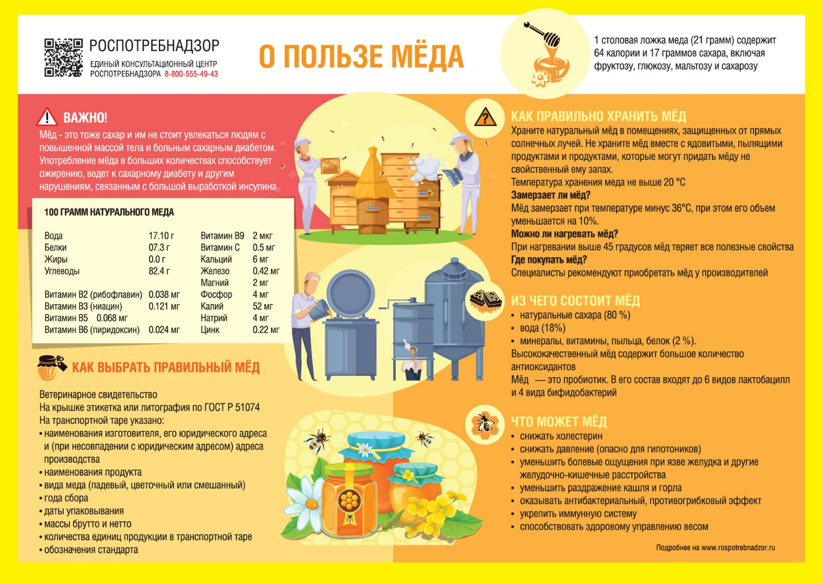

По материалам https://cgon.rospotrebnadzor.ru/

